Родители детей инвалидов могут выйти на пенсию раньше.

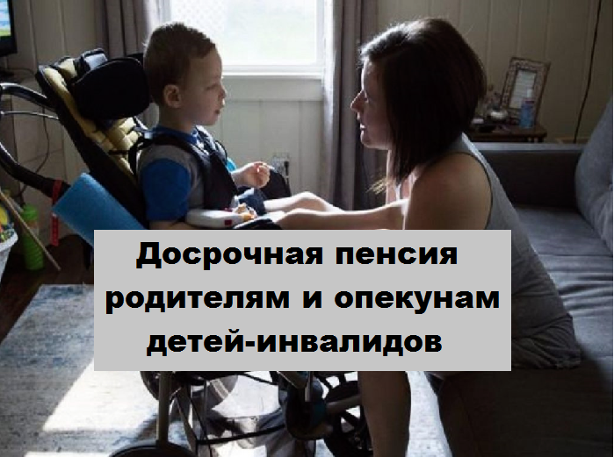
Клиентская служба (на правах отдела) в Муслюмовском районе напоминает, что родители и опекуны, воспитавшие инвалидов с детства, имеют право на досрочную страховую пенсию по старости.
Страховые пенсии по старости досрочно устанавливаются одному из родителей инвалида с детства, воспитавшему его до достижения им возраста 8 лет: женщинам по достижении возраста 50 лет, если они имеют страховой стаж не менее 15 лет, и мужчинам, достигшим возраста 55 лет, при наличии страхового стажа не менее 20 лет.
Определяющим фактором является признание ребенка инвалидом до 18 лет, либо после 18 лет с причиной инвалидности «инвалид с детства». При этом продолжительность срока такой инвалидности не имеет значения.
Обязательным условием является воспитание данного ребенка до достижения 8-летнего возраста. Например, если ребенку в возрасте 18 лет на 1 год устанавливалась инвалидность второй группы, причина инвалидности - «инвалид с детства», то одному из родителей, при соблюдении всех необходимых условий, может быть установлена досрочная страховая пенсия по старости.
Кроме того, при установлении досрочной пенсии одному из родителей, у второго так же сохраняется такое право и может быть применено при условии перехода первого родителя на другой вид пенсии. Например, если мать ребенка инвалида с детства является получателем досрочной страховой пенсии по старости, она имеет право перехода на пенсию на общих основаниях по достижении общеустановленного пенсионного возраста. После перевода матери на другой вид пенсии, отцу, при наличии всех необходимых условий, также может быть назначена досрочная страховая пенсия по старости.
Досрочное назначение страховой пенсии по данному основанию обоим родителям одновременно возможно в случае, когда в семье имеется более одного ребенка, признанного инвалидом с детства, и оба родителя воспитывали их до достижения ими 8-летнего возраста.
Также правом на назначение страховой пенсии по старости ранее общеустановленного пенсионного возраста пользуются опекуны инвалидов с детства, и лица, которые являлись опекунами инвалидов с детства, даже, если на момент обращения за пенсией они таковыми не являются. Указанной категории граждан возраст выхода на пенсию уменьшается на один год за каждые один год и шесть месяцев опеки, но не более чем на 5 лет в общей сложности, если они имеют страховой стаж не менее 20 и 15 лет для мужчин и женщин соответственно.
Возраст, по достижении которого может быть реализовано право на досрочную пенсию по старости, определяется пропорционально в зависимости от продолжительности периода опеки над ребенком-инвалидом. При этом обязательным условием является установление опекунства и воспитание до 8-летнего возраста ребенка. Продолжительность опеки для права на досрочную пенсию определяется только с учетом периодов, когда ребенок признавался инвалидом.

